2015年我的医考之路——坚持正确的方向，就会赢
学员：WJC1970
2015年的执业医师考试之路，对我而言，是不寻常的一年，下面就我来谈一谈自己的一些感想和看法，供学友们参考。因为我们的情况有相似之处，供借鉴。
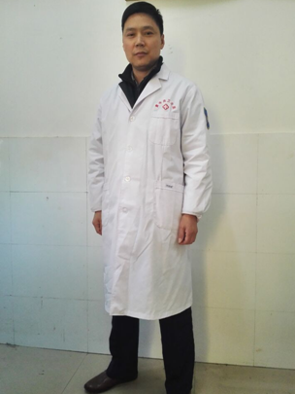
我工作在家乡一乡镇卫生院，我的父辈们是从事临床的，从小就受他们的影响，见惯了生老病死，生灾害病，也很想成为他们一样的人，白衣天使，救死扶伤。毕业后很顺利的接过父辈的班，也开始从医，成为了一名光荣的白衣战士。1999年国家开始实施了《执业医师法》，要求临床岗位的人员必须有相应的资格。而我没有，评审不够条件，必须参加考试才能获得。我茫然了，我知道自己底子薄，年龄大。2003年仓促上阵，结果可想而知，我决定放弃。到了2010年，身边的同事，同学朋友他们一直努力学习，几乎都通过了考试。我感到了压力，前所未有的压力，拼搏才能赢。我到底该怎么办，何去何从，是放弃、是坚持呢。2010年网络开始在我地铺开了。上医学教育网，对，我上网一搜索。我听了一下。当时听了汤以恒老师的一节课，我感觉思路一下开拓了，视野打开了。我急忙开通了课程，认认真真备考了一年，当年参加考试顺利通过了，取得执业助理医师。
从此以后我以自己的亲身经历，影响着周边的同事和朋友们。只要有人问我，我就告诉他们《医学教育网》好好听课一定能过。先后有二十多人参加了学习，并通过了考试。
时间过的可真快，一转眼我又得参加执业医师考试。我是中专学历，2015年到了参加执业考试的时间，我义无反顾又选择了，医学教育网。
因为有了上次助理考过的经验，这一次我准备的更充分了，我是这样准备的。 
以上六点是我从2010年——2015年考医师证的总结和心得。
供学友们参考，希望在2016年医考之路上，对你们有所帮助。
让我们共同努力，祝医学教育网能让更多考生通过医师考试，越办越好。
【医学教育网学员原创|转载注明出处】

